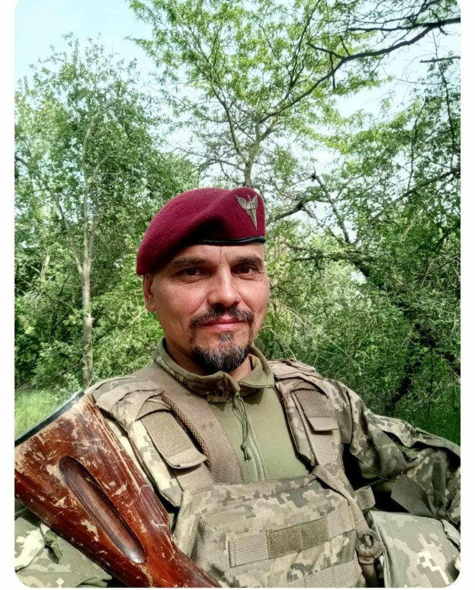
ГНАТЮК
ВАСИЛЬ МИХАЙЛОВИЧ
(22 вересня 1977 р. - 24 липня 2024 р.)
24 липня 2024 року, поблизу населеного пункту Костянтинівка Донецької області, внаслідок удару ворожого дрону по автомобілю, загинув житель с.Завишень Василь ГНАТЮК, 1977 р.н.
Василь Михайлович з перших днів війни ніс службу із захисту України. Служив командиром другого інженерно-маскувального відділення першого інженерно-маскувального взводу інженерно-маскувальної роти військової частини А-4733. До останнього був вірним військовій присязі, мужньо захищав нашу державу від агресора.
Василь Гнатюк – це зразок людської гідності і добропорядності .Запам‘ятається нам як чесний, справедливий борець за правду, навіть тоді, коли треба було бути одним в полі воїном та справжнім патріотом з принциповістю та власними поглядами.
Висловлюємо найщиріші співчуття з приводу загибелі Василя Гнатюка матері Героя - п. Ганні, дружині Тетяні, дочці Соломії, сину Андрію.
Подвиг Василя Гнатюка назавжди залишиться в наших серцях.
Вічна пам'ять Герою!
